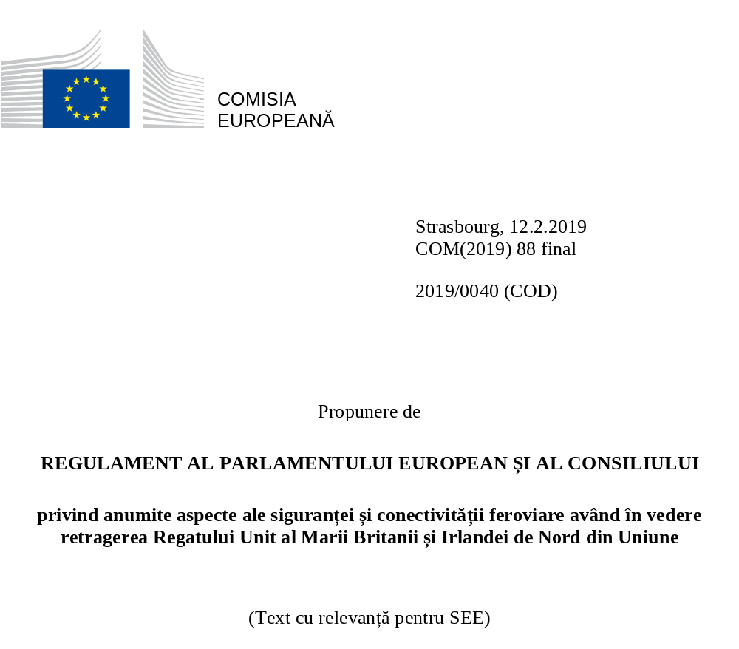

EXPUNERE DE MOTIVE

1. CONTEXTUL PROPUNERII

• Motivele și obiectivele propunerii
La 29 martie 2017, Regatul Unit și-a notificat intenția de a se retrage din Uniune în temeiul articolului 50 din Tratatul privind Uniunea Europeană. Acest lucru înseamnă că, dacă acordul de retragere nu este ratificat, legislația primară și cea secundară a Uniunii vor înceta să se aplice Regatului Unit începând cu data de 30 martie 2019 („data retragerii”). Regatul Unit va deveni în acel moment o țară terță.
Retragerea Regatului Unit din Uniune fără un acord afectează valabilitatea autorizațiilor de siguranță eliberate în temeiul articolului 11 din Directiva 2004/49/CE gestionarilor de infrastructură pentru gestionarea și exploatarea infrastructurii transfrontaliere care leagă Uniunea de Regatul Unit.
În comunicarea sa intitulată „Pregătiri pentru retragerea Regatului Unit din Uniunea Europeană la 30 martie 2019: un plan de contingență”, Comisia a stabilit principiile care stau la baza măsurilor de contingență, inclusiv faptul că acestea nu remediază neluarea unor măsuri de pregătire de către părțile interesate sau întârzierile în punerea lor în aplicare. În această comunicare, Comisia a enumerat acțiunile pe care le consideră necesare, reamintind totodată că ar putea fi necesară întreprinderea unor acțiuni suplimentare într-o etapă ulterioară.
La 13 decembrie 2018, Consiliul European (articolul 50) și-a reiterat apelul la intensificarea eforturilor de pregătire la toate nivelurile pentru consecințele retragerii Regatului Unit, ținând cont de toate rezultatele posibile.
Comisia a discutat posibilele consecințe ale retragerii cu statele membre în contextul seminarelor organizate de Consiliul Uniunii Europene în 2018. În plus, efectele retragerii, precum și măsurile de pregătire, au fost discutate pe larg în cadrul unei serii de vizite în toate statele membre.
În majoritatea cazurilor, efectul retragerii Regatului Unit din Uniunea Europeană asupra certificatelor, autorizațiilor și licențelor din domeniul transportului feroviar poate fi remediat de părțile interesate prin diferite măsuri, în special prin stabilirea într-un stat membru și prin obținerea autorizațiilor, certificatelor și licențelor corespunzătoare în respectivul stat membru.
Cu toate acestea, pentru a aborda aspectele legate în mod direct de operațiunile feroviare transfrontaliere, pentru a asigura continuitatea acestora după data retragerii și a atenua astfel perturbările la nivelul Uniunii, ar fi necesară negocierea și semnarea de acorduri între respectivele state membre ale UE și Regatul Unit. Încheierea unor astfel de acorduri bilaterale ar fi posibilă numai după ce Regatul Unit devine o țară terță.
În particular, ar trebui să se adapteze situația referitoare la autoritatea binațională de siguranță instituită în temeiul Tratatului de la Canterbury privind tunelul de sub Canalul Mânecii, ținându-se cont de noul statut de țară terță al Regatului Unit.
Prin urmare, este oportun ca Comisia să propună măsuri prin care să asigure menținerea valabilității autorizațiilor pentru anumite părți ale infrastructurii feroviare, în conformitate cu legislația relevantă a UE.
Această prelungire a valabilității ar trebui să fie limitată în timp la ceea ce este strict necesar pentru a acorda Regatului Unit și statelor membre vizate timpul necesar pentru încheierea acordurilor care se impun.
Acest lucru se referă numai la autorizațiile de siguranță eliberate în temeiul articolului 11 din Directiva 2004/49/CE gestionarilor de infrastructură pentru gestionarea și exploatarea infrastructurii transfrontaliere care leagă Uniunea de Regatul Unit.
Dispozițiile propuse sunt menite să asigure continuitatea, limitată la operațiunile și serviciile transfrontaliere, în conformitate cu cerințele juridice aplicabile ale Uniunii. O întrerupere a acestor activități ar cauza probleme economice și sociale semnificative. Prin asigurarea respectării de către organizații a legislației UE, propunerea va asigura, totodată, protecția consumatorilor și a cetățenilor.
Măsurile prevăzute în prezenta propunere sunt condiționate de aplicarea, în privința infrastructurii de pe teritoriul Regatului Unit, a unor standarde de siguranță identice cu cerințele UE utilizate pentru asigurarea conectivității feroviare transfrontaliere.
Cu toate acestea, perturbările majore pot fi evitate numai dacă operatorii feroviari și autoritățile naționale iau rapid toate măsurile necesare pentru a se asigura că licențele de acces pe piață, permisele mecanicilor de locomotivă, precum și toate celelalte certificate și autorizații necesare pentru funcționarea pe teritoriul Uniunii sunt eliberate în timp util înainte de 30 martie 2019.

• Coerența cu dispozițiile existente în domeniul de politică
Prezenta propunere este concepută ca o lex specialis care ar aborda unele dintre consecințele ce decurg din faptul că Directiva 2004/49/CE nu se va mai aplica Regatului Unit. Termenii propuși se limitează strict la ceea ce este necesar în această privință, astfel încât să se evite perturbările la nivelul operațiunilor transfrontaliere. De asemenea, dispozițiile propuse sunt menite a se aplica numai pentru o perioadă limitată de timp. În rest, dispozițiile generale ale actelor menționate vor continua să se aplice. Astfel, prezenta propunere este în deplină coerență cu legislația existentă.

• Coerența cu alte domenii de politică ale Uniunii
Propunerea se referă la siguranța și conectivitatea feroviară și completează Directiva 2004/49/CE pentru a aborda în mod specific situația retragerii Regatului Unit din Uniune fără un acord de retragere.

2. TEMEIUL JURIDIC, SUBSIDIARITATEA ȘI PROPORȚIONALITATEA

• Temei juridic
Temeiul juridic este articolul 91 alineatul (1) din Tratatul privind funcționarea Uniunii Europene (TFUE).

• Subsidiaritate (în cazul competențelor neexclusive)
Deoarece propunerea completează legislația existentă a Uniunii cu dispoziții care facilitează aplicarea în bune condiții a acesteia după retragerea Regatului Unit din Uniune, obiectivul propunerii poate fi îndeplinit doar printr-un act la nivelul Uniunii.

• Proporționalitate
Regulamentul propus este considerat proporționat întrucât este capabil să evite perturbările prin asigurarea unei modificări legislative limitate și necesare, care acoperă necesitatea de a se asigura continuitatea serviciilor feroviare transfrontaliere cu Regatul Unit. Propunerea nu depășește ceea ce este necesar pentru îndeplinirea acestui obiectiv și nu prevede niciun fel de modificări de amploare sau de măsuri permanente.

• Alegerea instrumentului
Prezenta propunere conține un set limitat de dispoziții menite a gestiona o situație foarte specifică și punctuală. Prin urmare, nu este adecvat să se modifice Directiva 2004/49/CE și Directiva 2016/798 prin care este înlocuită cu efect de la 16 iunie 2019. Prevederile relevante referitoare la autorizațiile afectate sunt reglementate de Directiva 2004/49/CE. Având în vedere acest lucru, un regulament al Parlamentului European și al Consiliului pare a fi singura formă adecvată de act juridic.

3. REZULTATELE EVALUĂRILOR EX POST, ALE CONSULTĂRILOR CU PĂRȚILE INTERESATE ȘI ALE EVALUĂRILOR IMPACTULUI

• Evaluări ex post/verificări ale adecvării legislației existente
Nu se aplică, având în vedere natura excepțională și punctuală a evenimentului care impune formularea prezentei propuneri.

• Consultări cu părțile interesate
Circumstanțele specifice legate de negocierile privind retragerea Regatului Unit din Uniune și de situația în continuă schimbare au impus limitări semnificative în ceea ce privește posibilitatea organizării unei consultări publice cu privire la propunere. Cu toate acestea, dificultățile generate de retragerea Regatului Unit din UE și posibilele soluții în acest sens au fost prezentate de diverse părți interesate din domeniul feroviar și de reprezentanți ai statelor membre.

• Obținerea și utilizarea expertizei
Aceste informații au făcut obiectul unei analize juridice și tehnice interne pentru a se asigura faptul că măsura propusă conduce la atingerea scopului preconizat, rămânând însă, în același timp, limitată la ceea ce este strict necesar.

• Evaluarea impactului
Nu este necesară o evaluare a impactului, având în vedere caracterul excepțional al situației și nevoile limitate ale perioadei în care este pusă în aplicare schimbarea statutului Regatului Unit. Nu sunt disponibile opțiuni de politică semnificativ diferite, cu excepția celei propuse.

• Drepturi fundamentale
Propunerea nu are niciun impact asupra aplicării sau protejării drepturilor fundamentale.

4. IMPLICAȚIILE BUGETARE
Nu se aplică.

5. ALTE ELEMENTE

• Planuri de punere în aplicare și măsuri de monitorizare, evaluare și raportare
Nu se aplică din cauza duratei scurte de punere în aplicare a măsurii propuse.

2019/0040 (COD)
Propunere de
REGULAMENT AL PARLAMENTULUI EUROPEAN ȘI AL CONSILIULUI
privind anumite aspecte ale siguranței și conectivității feroviare având în vedere retragerea Regatului Unit al Marii Britanii și Irlandei de Nord din Uniune
(Text cu relevanță pentru SEE)
PARLAMENTUL EUROPEAN ȘI CONSILIUL UNIUNII EUROPENE,
având în vedere Tratatul privind funcționarea Uniunii Europene, în special articolul 91 alineatul (1),
având în vedere propunerea Comisiei Europene,
după transmiterea proiectului de act legislativ către parlamentele naționale,
având în vedere avizul Comitetului Economic și Social European,
având în vedere avizul Comitetului Regiunilor
hotărând în conformitate cu procedura legislativă ordinară,
întrucât:
(1) La 29 martie 2017, Regatul Unit a prezentat notificarea intenției sale de a se retrage din Uniune în temeiul articolului 50 din Tratatul privind Uniunea Europeană. Tratatele nu se vor mai aplica Regatului Unit de la data intrării în vigoare a unui acord de retragere sau, în absența unui acord, la doi ani după respectiva notificare, și anume începând cu data de 30 martie 2019, cu excepția cazului în care Consiliul European, de comun acord cu Regatul Unit, decide în unanimitate să prelungească această perioadă.
(2) În domeniul transportului feroviar, impactul retragerii Regatului Unit din Uniune asupra certificatelor și autorizațiilor poate fi remediat de operatorii vizați prin diferite măsuri, cum ar fi stabilirea într-un stat membru și obținerea licențelor și a certificatelor corespunzătoare în respectivul stat membru.
(3) Aplicarea normelor de siguranță ale Uniunii în privința tunelului de sub Canalul Mânecii este conferită în prezent unei autorități binaționale de siguranță, înființată în temeiul Tratatului de la Canterbury. Sistemul stabilit prin acest tratat ar trebui să fie adaptat ținându-se cont de statutul de țară terță al Regatului Unit.
(4) Măsurile prevăzute în prezenta propunere sunt condiționate de aplicarea unor standarde și proceduri de siguranță identice cu cerințele Uniunii în privința infrastructurii utilizate pentru asigurarea conectivității feroviare transfrontaliere cu Regatul Unit.
(5) Pentru a permite părților interesate să încheie acordurile necesare și să ia orice alte măsuri indispensabile pentru a evita perturbările, ținând cont de statutul de țară terță al Regatului Unit, este necesar să se prelungească valabilitatea anumitor autorizații.
(6) Durata acestei prelungiri a valabilității autorizațiilor ar trebui să fie limitată la ceea ce este strict necesar pentru a permite statelor membre vizate să ia respectivele măsuri necesare, în conformitate cu dispozițiile aplicabile ale legislației Uniunii.
(7) Pentru a se evita o perturbare majoră a serviciilor feroviare transfrontaliere cu Regatul Unit, va fi de asemenea esențial ca operatorii feroviari și autoritățile naționale să ia rapid măsurile necesare pentru a asigura faptul că licențele de acces pe piață, permisele mecanicilor de locomotivă, precum și certificatele, licențele și autorizațiile necesare pentru funcționarea pe teritoriul Uniunii sunt eliberate în timp util înainte de 29 martie 2019.
(8) În vederea asigurării unor condiții uniforme pentru punerea în aplicare a prezentului regulament, Comisiei ar trebui să îi fie conferite competențe de executare în ceea ce privește retragerea beneficiului conferit titularilor de autorizații, în situațiile în care nu este asigurată aplicarea unor standarde de siguranță identice cu cerințele Uniunii în privința oricărei infrastructuri relevante. Competențele respective ar trebui să fie exercitate în conformitate cu Regulamentul (UE) nr. 182/2011 al Parlamentului European și al Consiliului. Având în vedere impactul potențial al acestor măsuri asupra siguranței feroviare, pentru adoptarea lor ar trebui să fie utilizată procedura de examinare. Ținând cont de urgența inerentă a problemei, Comisia ar trebui să adopte acte de punere în aplicare aplicabile imediat.
(9) Având în vedere urgența determinată de circumstanțele ieșirii Regatului Unit din Uniune, ar trebui să se aplice o excepție de la perioada de opt săptămâni menționată la articolul 4 din Protocolul nr. 1 privind rolul parlamentelor naționale în Uniune, anexat Tratatului privind Uniunea Europeană, Tratatului privind funcționarea Uniunii Europene și Tratatului de instituire a Comunității Europene a Energiei Atomice.
(10) Dispozițiile prezentului regulament ar trebui să intre în vigoare în regim de urgență și să se aplice începând din ziua următoare celei în care tratatele încetează să se aplice Regatului Unit și pe teritoriul acestuia, cu excepția cazului în care, până la acea dată, intră în vigoare un acord de retragere încheiat cu Regatul Unit,

ADOPTĂ PREZENTUL REGULAMENT:
Articolul 1
Obiect și domeniu de aplicare
1. Având în vedere retragerea Regatului Unit al Marii Britanii și Irlandei de Nord („Regatul Unit”) din Uniunea Europeană, prezentul regulament stabilește dispoziții specifice referitoare la anumite autorizații de siguranță eliberate în temeiul Directivei 2004/49/CE a Parlamentului European și a Consiliului.
2. Prezentul regulament se aplică autorizațiilor de siguranță care au fost eliberate gestionarilor de infrastructură în temeiul articolului 11 din Directiva 2004/49/CE pentru gestionarea și exploatarea infrastructurii transfrontaliere ce leagă Uniunea de Regatul Unit și care sunt valabile în ziua precedentă datei de aplicare a prezentului regulament.
Articolul 2
Definiții
În sensul prezentului regulament, se aplică definițiile relevante din Directiva 2004/49/CE și din actele de punere în aplicare adoptate în temeiul directivei citate. Definițiile relevante din Directiva (UE) 2016/798 a Parlamentului European și a Consiliului și din orice act delegat și de punere în aplicare adoptat în temeiul acesteia se aplică de la data la care directiva citată devine aplicabilă în privința autorizațiilor menționate la articolul 1 alineatul (2).
Articolul 3
Valabilitatea autorizațiilor de siguranță
Autorizațiile menționate la articolul 1 alineatul (2) rămân valabile timp de trei luni de la data aplicării prezentului regulament.
Articolul 4
Norme și obligații referitoare la autorizații
1. Autorizațiile care intră sub incidența dispozițiilor articolului 1 alineatul (2) din prezentul regulament fac obiectul normelor care le sunt aplicabile în conformitate cu Directiva 2004/49/CE și cu Directiva 2016/798/UE din momentul în care aceasta din urmă devine aplicabilă în privința acestor autorizații și în conformitate cu actele delegate și de punere în aplicare adoptate în temeiul directivelor citate.
2. Titularii autorizațiilor menționate la articolul 1 alineatul (2) și, după caz, autoritatea care le eliberează – atunci când aceasta diferă de autoritatea națională de siguranță pe teritoriul căreia se află infrastructura în Uniune – cooperează cu autoritatea națională de siguranță și îi prezintă acesteia toate informațiile și documentele relevante.
3. În cazul în care informațiile sau documentele nu au fost transmise în termenele stabilite în cererile transmise de autoritatea națională de siguranță menționată la alineatul (2), Comisia poate retrage beneficiul conferit titularului în temeiul articolului 3, în urma notificării autorității naționale de siguranță prin intermediul unor acte de punere în aplicare adoptate în conformitate cu articolul 7 alineatul (2).
4. Titularii autorizațiilor menționate la articolul 1 alineatul (2) din prezentul regulament informează fără întârziere Comisia și Agenția Uniunii Europene pentru Căile Ferate cu privire la orice acțiuni întreprinse de alte autorități competente în domeniul siguranței care ar putea intra în conflict cu obligațiile ce le revin în temeiul prezentului regulament sau în temeiul Directivei 2004/49/CE și al Directivei 2016/798/UE.
5. Înainte de a retrage beneficiile în temeiul articolului 3, Comisia informează în timp util autoritatea națională de siguranță menționată la alineatul (2), autoritatea care a eliberat autorizațiile menționate la articolul 1 alineatul (2), deținătorii acestor autorizații, precum și autoritatea națională de siguranță a Regatului Unit, cu privire la intenția sa de a proceda la o astfel de retragere și le oferă posibilitatea de a-și face cunoscute punctele de vedere.
Articolul 5
Standarde de siguranță
1. Autoritatea națională de siguranță menționată la articolul 4 alineatul (2) monitorizează standardele de siguranță feroviară aplicate în privința infrastructurii transfrontaliere menționate la articolul 1 alineatul (2). Autoritatea națională de siguranță furnizează Comisiei și Agenției Uniunii Europene pentru Căile Ferate rapoarte periodice referitoare la această chestiune, însoțite, după caz, de o recomandare adresată Comisiei de a acționa în conformitate cu alineatul (2).
2. În cazul în care are îndoieli întemeiate legate de conformitatea cu dispozițiile relevante din legislația Uniunii a standardelor de siguranță aplicate exploatării infrastructurii care intră în domeniul de aplicare al prezentului regulament sau exploatării acelei părți din respectiva infrastructură care este situată în Regatul Unit, Comisia retrage fără întârzieri nejustificate beneficiul conferit titularului în temeiul articolului 3, prin intermediul unor acte de punere în aplicare adoptate în conformitate cu articolul 7 alineatul (2).
3. În sensul alineatului (1), autoritatea națională de siguranță poate solicita informații din partea autorităților competente relevante, fixând un termen rezonabil. În cazul în care respectivele autorități competente relevante nu furnizează informațiile solicitate în termenul stabilit de autoritatea națională de siguranță, sau în cazul în care ele furnizează informații incomplete, Comisia poate retrage beneficiul conferit titularului în temeiul articolului 3, în urma notificării autorității naționale de siguranță, prin intermediul unor acte de punere în aplicare adoptate în conformitate cu articolul 7 alineatul (2).
4. Înainte de a retrage beneficiile în temeiul articolului 3, Comisia informează în timp util autoritatea națională de siguranță menționată la articolul 4 alineatul (2), autoritatea care a eliberat autorizațiile menționate la articolul 1 alineatul (2), deținătorii acestor autorizații, precum și autoritatea națională de siguranță a Regatului Unit, cu privire la intenția sa de a proceda la o astfel de retragere și le oferă posibilitatea de a-și face cunoscute punctele de vedere.
Articolul 6
Consultare și cooperare
1. Autoritățile competente ale statelor membre se consultă și cooperează cu autoritățile competente ale Regatului Unit atunci când este necesar pentru a asigura punerea în aplicare a prezentului regulament.
2. La cerere, statele membre transmit Comisiei, fără întârzieri nejustificate, orice fel de informații obținute în temeiul alineatului (1) sau orice alte informații relevante pentru punerea în aplicare a prezentului regulament.
Articolul 7
Comitet
1. Comisia este asistată de comitetul menționat la articolul 51 din Directiva 2016/797/UE a Parlamentului European și a Consiliului. Acesta este un comitet în sensul Regulamentului (UE) nr. 182/2011.
2. Atunci când se face trimitere la prezentul alineat, se aplică articolul 8 din Regulamentul (UE) nr. 182/2011, coroborat cu articolul 5 din același regulament.
Articolul 8
Intrare în vigoare și aplicare
1. Prezentul regulament intră în vigoare în ziua următoare datei publicării în Jurnalul Oficial al Uniunii Europene.
2. Prezentul regulament se aplică din ziua următoare celei în care tratatele încetează să se mai aplice Regatului Unit și pe teritoriul acestuia în temeiul articolului 50 alineatul (3) din Tratatul privind Uniunea Europeană.
3. Prezentul regulament nu se aplică dacă, până la data menționată la alineatul (2), intră în vigoare un acord de retragere încheiat cu Regatul Unit în conformitate cu articolul 50 alineatul (2) din Tratatul privind Uniunea Europeană.
4. Prezentul regulament încetează să se aplice după trei luni de la data la care a devenit aplicabil în conformitate cu alineatul (2).
Prezentul regulament este obligatoriu în toate elementele sale și se aplică direct în toate statele membre.
Adoptat la Strasbourg,
Pentru Parlamentul European Pentru Consiliu
Președintele Președintele

https://ec.europa.eu/commission/sites/beta-political/files/draft_withdrawal_agreement_0.pdf.
COM(2018) 880 final, 13.11.2018.
JO C […], […], p. […].
JO C […], […], p. […].
Regulamentul (UE) nr. 182/2011 al Parlamentului European și al Consiliului din 16 februarie 2011 de stabilire a normelor și principiilor generale privind mecanismele de control de către statele membre al exercitării competențelor de executare de către Comisie, JO L 55, 28.2.2011, p. 13.
Directiva 2004/49/CE a Parlamentului European și a Consiliului din 29 aprilie 2004 privind siguranța căilor ferate comunitare și de modificare a Directivei 95/18/CE a Consiliului privind acordarea de licențe întreprinderilor feroviare și a Directivei 2001/14/CE privind repartizarea capacităților de infrastructură feroviară și perceperea de tarife pentru utilizarea infrastructurii feroviare și certificarea siguranței, JO L 164, 30.4.2004, p. 44.
Directiva (UE) 2016/798 a Parlamentului European și a Consiliului din 11 mai 2016 privind siguranța feroviară (reformare), JO L 138, 26.5.2016, p. 102.
Directiva (UE) 2016/797 a Parlamentului European și a Consiliului din 11 mai 2016 privind interoperabilitatea sistemului feroviar în Uniunea Europeană, JO L 138, 26.5.2016, p. 44.

